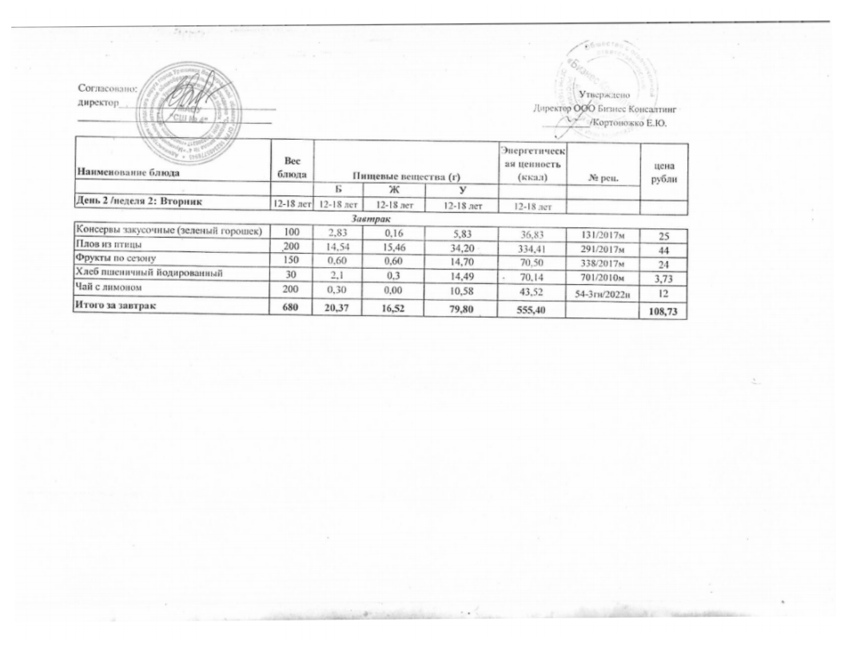
10.01.2025 год
30.07.2025г.

